**Практическая работа №7. Функции. Область видимости переменных**

Задание

Выбрать задачи из файлов с вариантами в соответствии с таблицей.

Ссылка на варианты [ElenaKuzmina/PR7_Function](https://github.com/ElenaKuzmina/PR7_Function)

Написать программный модуль, содержащий функции, реализующие решение задачи. Обязательно должна быть функция main(), содержащая вызовы остальных функций. В отчет включить для каждой задачи:

1. ФИО студента, группа
2. Постановка задачи
3. Описание переменных с указанием имени, типа, назначения, уровня видимости (в виде таблицы)
4. Словесный алгоритм решения задачи
5. Программный код модуля
6. Скриншоты ошибок с описанием ошибки и способом ее исправления
7. Скриншоты тестирования программного модуля задачи
8. Ссылка на свой репозиторий github с программным модулем

Таблица вариантов

|  |  |  |
| --- | --- | --- |
| Студент | Задача 1 | Задача 2 |
| [Дрожжина София](https://school.mosreg.ru/marks?school=2000002775450&group=2257826504610747540&student=1000006931055&tab=stats) | Вариант 1, задача 1 | Вариант 1, задача 2 |

**Дрожжина София Юрьевна ИСП.23.1А**

**2) Задача 1**

**Формат ввода**

Вводится строка слов через запятую и пробел, затем вводится число.

**Формат вывода**

Через пробел маленькими буквами вывести в порядке ввода слова, длина которых не больше числа.

**Пример 1**

| Ввод | Вывод |
| --- | --- |
| In, the, folds, of, the, Western, Spiral, Arm, of, the, Galaxy  5 | in the folds of the arm of the |

**Пример 2**

| Ввод | Вывод |
| --- | --- |
| about, ninety, eight, million, miles, away  6 | about ninety eight miles away |

**Задача 2**

**Формат ввода**

Вводится три строки чисел, разделённых пробелами.

**Формат вывода**

В одну строку через точку с запятой и пробел вывести числа, которые есть во второй и третьей строке, но которых нет в первой. Выводить без повторений в любом порядке.

Затем вывести сумму выбранных чисел.

**Пример 1**

| Ввод | Вывод |
| --- | --- |
| 6 8 11 17 19 9 13  15 17 7 8 5 10 9  5 1 13 18 12 7 17 | 5; 7  12 |

**Пример 2**

| Ввод | Вывод |
| --- | --- |
| 12 3 18 5 15 17 4  15 2 15 16 12 19 1 3  2 15 4 5 6 18 17 | 2  2 |

3)Для 1 задачи:

|  |  |  |  |
| --- | --- | --- | --- |
| Имя | Тип | Назначение | Уровень видимости |
| words | string | Ввод слов, разбиение строки | Локальная |
| filtered_words | list | Хранит слова, которые не превышают максимальное значение | Локальная |
| input_string | string | Пользователь вводит слова | Локальная |
| n | int | Пользователь вводит максимальное значение букв в словах | Локальная |

Для 2 задачи:

|  |  |  |  |
| --- | --- | --- | --- |
| Имя | Тип | Назначение | Уровень видимости |
| set1, set2, set3 | set | Преобразует строки в множества чисел | Локальная |
| common_numbers | set | Находит пересечение чисел из второй и третьей строки, убирая числа из первой строки | Локальная |
| common_numbers | list | Убираем дубликаты, преобразуя в список | Локальная |
| total_sum | int | Находим сумм чисел, которые есть во второй и третьей строке, но нет в первой | Локальная |
| line1, line2, line3 | String | Ввод трёх строк с числами | Локальная |
| result | int | Присваиваем список, в котором хранятся числа, которые есть во второй и третьей строке | Локальная |
| total_sum | int | Присваиваем сумму чисел, которые есть во второй и третье строке | Локальная |

4)Задача 1: Пользователь вводит строку слов через запятую, а после вводит число, которое буквы в словах, не будут превышать. Выводим слова, не превышающие введённое число.

Задача 2: Пользователь вводит три строки с числами через пробел. Программа выводит только те числа, которые есть во второй и третьей строке, но нет во второй строке, а также выводит сумму этих чисел

5)Задача 1:

def filter_words(input_string, max_length):  
 words = input_string.split(', ')  
 filtered_words = [word.lower() for word in words if len(word) <= max_length]  
 return ' '.join(filtered_words)  
  
  
def main():  
 input_string = input("Введите слова через запятую и пробел: ")  
 n = int(input('Введите число: '))  
 print(filter_words(input_string, n))  
  
  
main()

Задача 2:

def find_common_numbers(line1, line2, line3):  
 set1 = set(line1.split())  
 set2 = set(line2.split())  
 set3 = set(line3.split())  
 common_numbers = set2.intersection(set3) - set1  
 common_numbers = list(common_numbers)  
 total_sum = sum(int(num) for num in common_numbers)  
 return "; ".join(common_numbers), total_sum  
  
  
def main():  
 line1 = input("Введите первую строку чисел (разделённых пробелами): ")  
 line2 = input("Введите вторую строку чисел (разделённых пробелами): ")  
 line3 = input("Введите третью строку чисел (разделённых пробелами): ")  
 result, total_sum = find_common_numbers(line1, line2, line3)  
 print("Совпадающие числа:", result)  
 print("Сумма совпадающих чисел:", total_sum)  
  
  
main()

6) Ошибки:

Отсутствующая скобка



Исправляем, добавляя недостающую скобку



Введён неправильный тип данных. Нужно ввести целое число, а не вещественное

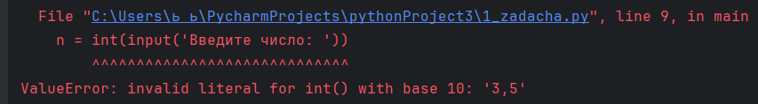

Лишняя скобка, убираем её

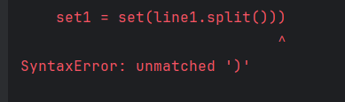

Введён неправильный тип данных. Нужно ввести число, а не слово

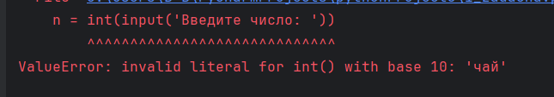

7)Задача 1:

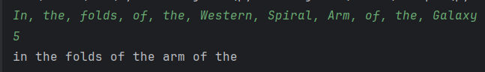

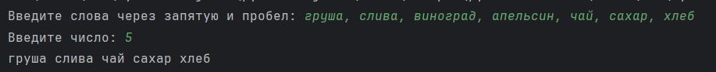

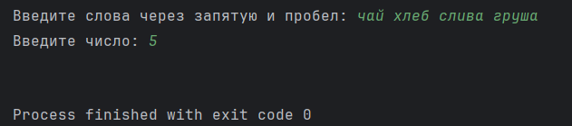

Задача 2:

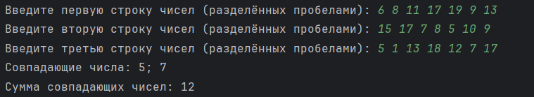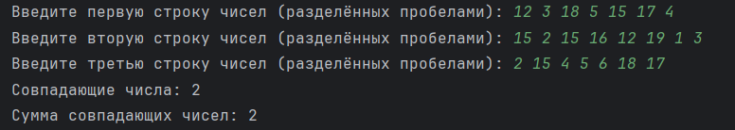

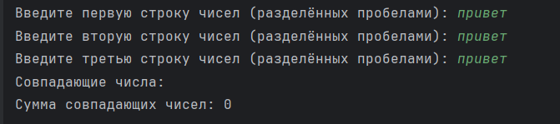

8) https://github.com/SofiaDrozhzhina/PR_7